Pagina 2

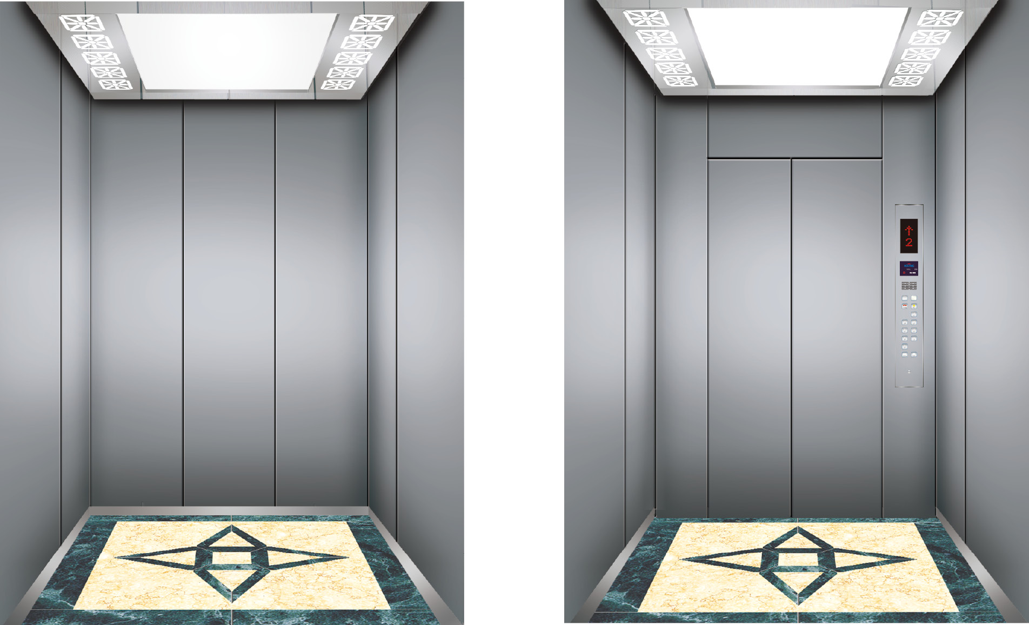Para que sejam feitos os recortes da botoeira e display no elevador preencha as medidas das letras correspondentes as setas.

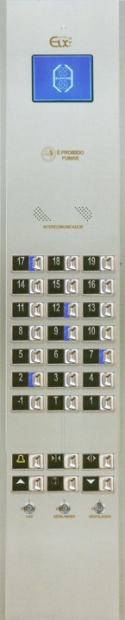 Medidas sempre da esquerda para a direita.

**Se houver pítons ou gancho no elevador preencha as seguintes medidas. Se não houver desconsiderar.**

Ao inserir as medidas sempre começar da esquerda para a direita. Pode haver 2 ou mais pítons por parede em seu elevador, colocar somente as existentes conforme exemplo na imagem.

Medida **A**

Medida **B**

Medida **C**

Medida **D**

Medida **E**

Medida **F**

F

E

D

C

B

A



Qual é a cor que quer o protetor?

( ) Cinza ( ) verde musgo

( ) azul marinho

( ) marrom

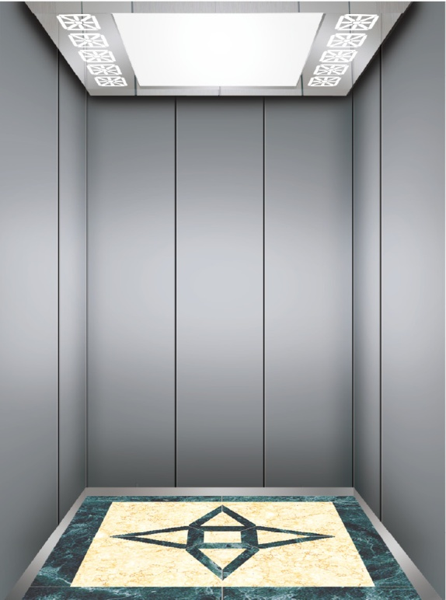

|  |  |  |  |  |  |
| --- | --- | --- | --- | --- | --- |
| Lateral A |  |  |  |  |  |
| Fundo B |  |  |  |  |  |
| Lateral C |  |  |  |  |  |
| Frontal E |  |  |  |  |  |
| Frontal F |  |  |  |  |  |

Obrigado por adquirir o protetor Polli, qualquer dúvida entre em contato pelo fone **(41) 3699-6955** ou pelo e-mail [protetorespolli@hotmail.com](mailto:protetorespolli@hotmail.com)

 41 98466-3802 

1º 2º 3º 3º

Frontal F

Frontal E

Lateral C

Lateral A

Fundo B